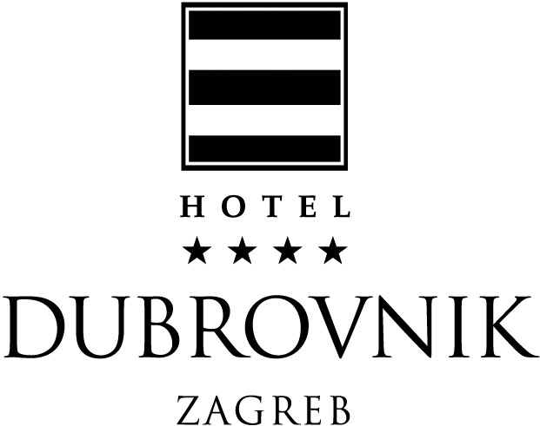

REZERVACIJSKI OBARAZAC ZA SMJEŠTAJ
“7. kongres nastavnika matematike Republike Hrvatske”

30.06 -01.07.2016

Rok za rezervaciju smještaja – 30.05.2016
Nakon navedenog datuma rezervacija je na upit

IME GOSTA
IME SUPUTNIKA

DATUM DOLASKA
DATUM ODLASKA
NAZIV TVRTKE
KONTAKT :TEL, FAX, E-MAIL
TIP SOBE- bed&breakfast  * jednokrevetna soba – 600 KN (79 EUR) soba/noć  * dvokrevetna soba single use – 700 KN (92 EUR) soba/noć  *dvokrevetna soba double use – 800 kn soba (105 EUR )/noć  Boravišna pristojba 7 kn po osobi dnevno | * jednokrevetna soba_____________  * dvokrevetna soba single use_____________  * dvokrevetna soba double use _____________  Molim vas da označite željeni tip sobe
NAČIN PLAĆANJA
BROJ KREDITNE KARTICE/DATUM ISTEKA
STORNO BEZ NAPLATE | 48 sata prije dolaska
PARKING MJESTO NA UPIT -100KN app 14 EUR AUTO/DAN | Molim označite u koliko trebate parking
REZERVACIJU POTVRDIO | Petra Baloban  pbaloban@hotel-dubrovnik.hr
Zahvaljujemo se na povjerenju i srdačno Vas pozdravljamo

Hotel Dubrovnik d.d. • Gajeva 1, HR-10000 Zagreb, Hrvatska-Croatia
Reservations • tel. (+385 1) 48 63 517 e-mail: pbaloban@hotel-dubrovnik.hr
www.hotel-dubrovnik.hr

